**EXMO. SR. PRESIDENTE DA CÂMARA MUNICIPAL DE SUMARÉ**

Indico ao exmo. sr. prefeito municipal, e a ele ao departamento competente no sentido de providenciar a poda de árvore localizada na Rua Joanna Cherobina, em frente ao número 217, no bairro Portal Bordon 1, CEP 13173-424.

Sala das sessões, 03 de setembro de 2024.

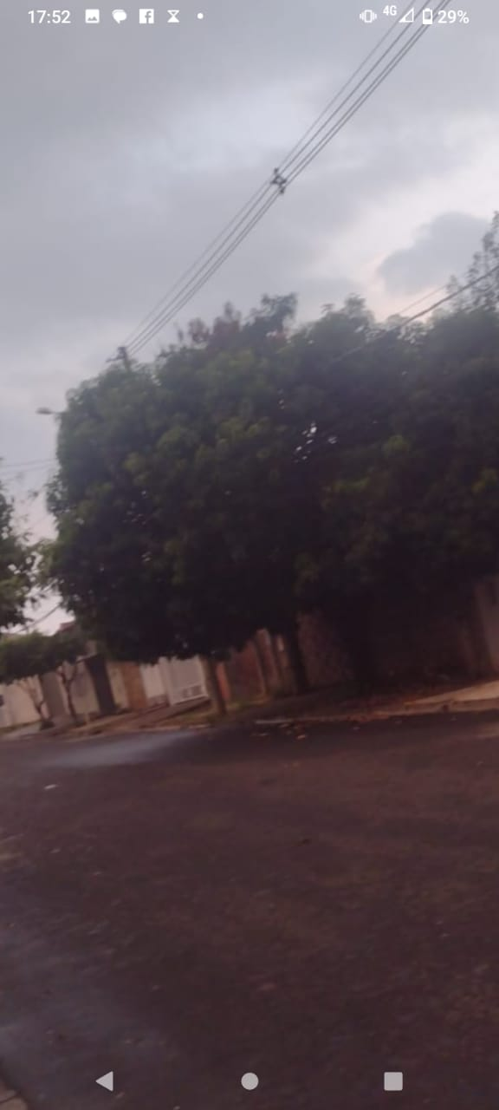

**WILLIAN SOUZA**

**VEREADOR**

**Lider de Governo**